南投縣東埔國民小學一○六學年度五、六年級畢業旅行暨校外教學實施計劃
- 依據：
1、南投縣政府之「南投縣政府各級學校校外教學活動注意事項」辦理。
2、106學年度校務會議決議辦理。
- 主旨：
為配合各領域教學，充實學生實際知識，增廣健全人格發展，並訓練學生運用所學，從事觀察、分析、鑑賞能力，以利全人教育落實，特舉辦校外教學活動。
- 目標：
- 因應藝術與人文、自然與科技領域資源，進行跨領域教學，增進學生知性與美感。
- 配合各科教學，充實實際知識，落實知識即生活觀念。
- 從實際觀察、鑑賞、分析體驗中，落實環境議題。
- 從遊戲活動中，培養正當休閒樂趣。
- 能分工合作，同心協力，互相提攜進而體會團體大愛之美。

肆、主辦單位：南投縣東埔國民小學
伍、實施方式：
1.時間:107年6月6~8日，三天二夜
2.對象:五、六年級親師生及黃凱明老師
3.行程:第一天
7:20 學校集合，步行到停車場→7:30 上車，快樂出遊→8:30 信義(拿早餐)→10:00~10:30 古坑休息站(休息、上廁所)→12:00 ~16:00 午餐，知性之旅(赤崁樓、 安平古堡、安平樹屋、原德商東興洋行、夕遊出張所 、奇美博物館)美食之旅(義豐阿川冬瓜茶 、武廟肉圓 、章魚燒 、辣味蝦餅、安平豆花 )→17:00~19:30六合夜市(晚餐:鄭老牌木瓜牛奶、魚土魠魚焿、方記水餃、烤肉之家、宏餅鋪胡椒餅、蚵仔包、六合夜市海產粥、八寶湯)→19:30~20:00 85大樓飯店放行李→20:00~21:30夜遊愛河(票價：一般民眾 $120 (高雄市民80) / 優待票 $60)→22:00~22:30盥洗、就寢
第二天
7:00起床 、盥洗 、吃早餐→8:30出發往旗津渡輪碼頭( 旗津燈塔→旗後砲台→旗津星空隧道→貝殼館→彩虹教堂→旗津沙灘)→12:00旗津用午餐→14:30搭渡輪回西子灣(打狗鐵道故事館→英國領事館 →觀夕>中山大學)→16:00搭輕軌哈瑪星-凱旋>捷運(紅線:凱旋-草衙)至高雄大魯閣草衙道​鈴鹿賽道樂園、高雄大魯閣草衙道購物中心 →園區用餐→22:00回飯店(捷運:草衙-三多→23:30盥洗、就寢
第三天
7:00起床 、盥洗 、吃早餐→8:30出發→古坑綠色隧道用休息用餐(綠隧道磚窯雞)→14:00賦歸(國道3號)→17:00東埔國小
4.交通工具：承租合格旅行社大型遊覽車（依縣府相關規定辦理）。
5.報名方式:即日起至5月28日(星期一)止，向各班導師報名，同時繳交家長同意書及活動費。
6.活動經費:新台幣3600元/每人(含車資、門票、保險、停車費、住宿及雜支等費用)，多退少補。
7.貴家長如同意貴子弟參加本次活動，請填寫以下報名表向級任老師繳費。
8.家長若想報名參加，其報名方式及收費標準比照學生辦理。
9.未參加的學生當天應到校上課，學校會安排老師集中指導自學，不到校之學生應循正常手續向導師辦理請假。

承辦人員:張靜茹 教導主任:陳香穎 校長:馬彼得

附件一、
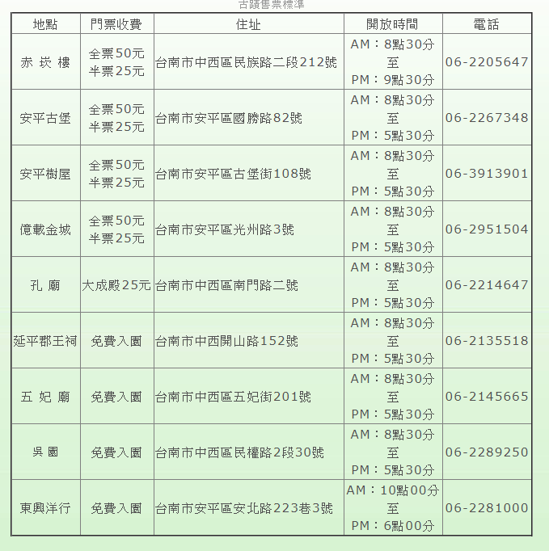

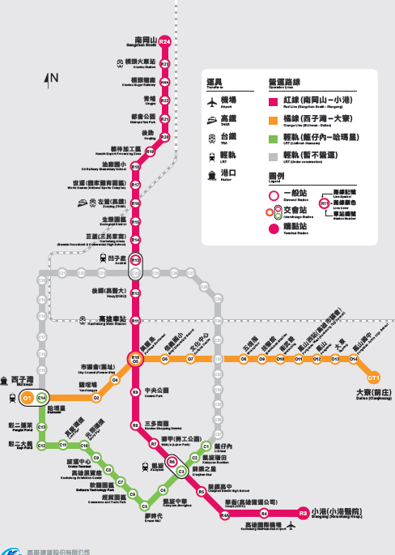

C3前鎮之星站
前鎮之星這一站是造型特殊站的其中一站，旁邊還有超美的自行車步道，這站也是和捷運凱旋站的交會站，
如果想到大魯閣草衙道的朋友，也可以在此轉搭捷運至草衙站，2號出口出去就是大魯閣草衙道囉！

C8高雄展覽館站
雖然這站叫高雄展覽館，但其實展覽館離上一站的軟體園區站比較近，這站反而離新光碼頭、高雄總圖和85大樓都不遠。
❣週邊景點：新光碼頭、85大樓、三多商圈、高雄展覽館

C14哈瑪星站
造型特殊站的第四站，也是和捷運橘線西子灣的交會站，只要從二號出口出來，就能轉乘輕軌，
而旁邊就是哈瑪星鐵道文化園區。
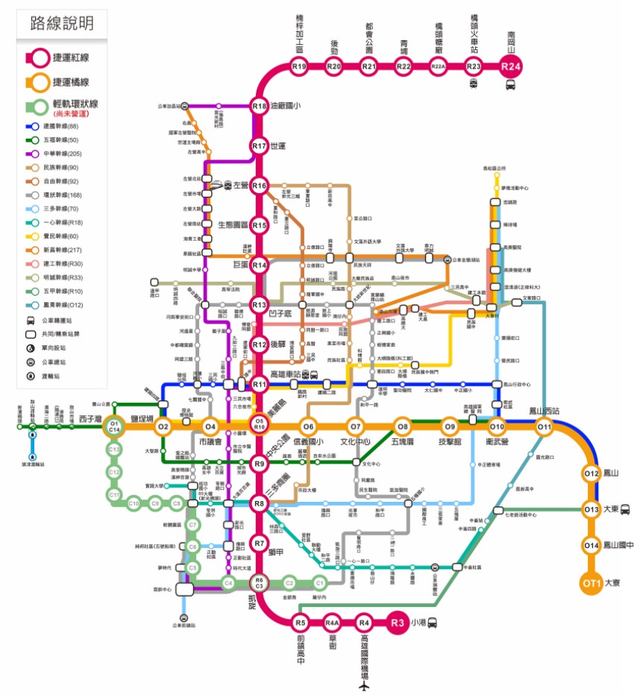

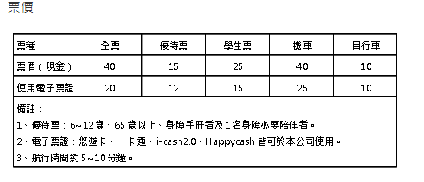
旗津>>鼓山
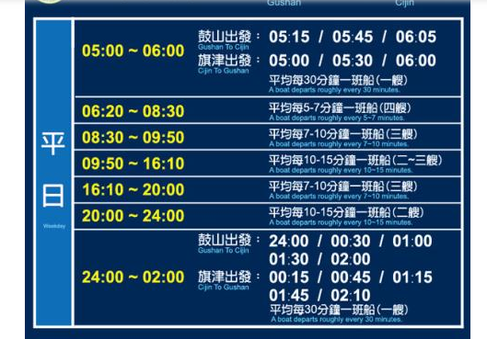
鼓山>>旗津
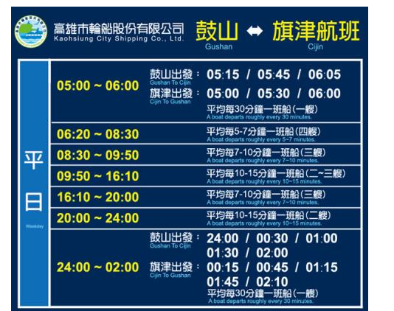

經費概算:

項目名稱 | 單價 | 單位 | 數量 | 總計 | 備註
車資 | 11000*3天 | 輛 | 1 | 33000 | 包含車資.司機小費.過路停車費.
住宿 | 750*2天 | 元 | 40人 | 60000 | 高雄85大樓2~8人房等
膳食 | 500 | 元 | 40人 | 17500 | 包含三天早餐(200元).第三天午餐(300元)
保險 | 大人( 99 )  小孩( 30 ) | 元 | 大人22人  小孩18人 | 1750 | 兩百萬意外.二十萬醫療
門票 | 200 | 元 | 40人 | 7000 | 赤崁樓(全票50、半票25元/人)，安平古堡(全票50、半票25元/人)，平樹屋(全票50、半票25元/人)  愛之船(全票120、優待票60元/人)  渡輪(全票40元、優待票15元、學生票25元)
雜費 | 200 | 元 | 40人 | 7000 | 礦泉水.識別證.學習手冊，，
合計 110750元
合計：新台幣 壹拾壹萬 零 仟 柒 佰 伍 拾 元 整

家長同意書

□本人不同意子弟( )參加本次活動，期間會正常到校上課。

□本人同意子弟( )參加107年6月6~8日畢業旅行暨校外教學。

參加學生姓名:________出生:__年__月__日，身份證字號:__________

參加家長姓名:________出生:__年__月__日，身份證字號:__________

參加家長姓名:________出生:__年__月__日，身份證字號:__________

◎請勾選相關項目，並填好相關資料，交回給導師。
家長簽名:_________

________________________________________________________________________________

收據

茲收到東埔國小___年___班學生__________
繳交參加107年6月6~8日畢業旅行暨校外教學之活動費用共新台幣:____仟____百元整。

簽收老師:____________ 中華民國107年 月 日

赤崁樓參觀手冊
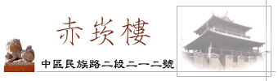

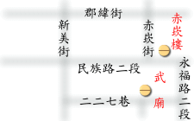

赤嵌樓是台南最著名的古蹟與精神象徵，西元1653年，明朝永曆七年，荷蘭人在此興建「普羅民遮城」，漢人則以「赤嵌樓」、「番仔樓」或「紅毛樓」來稱呼它。
赤嵌樓歷經明鄭、清朝，以至日據時期的變遷，至今仍唯一座風雅優美、層次豐富的建築。庭園中的各式碑碣、石馬、石蛇、技勇石，及滿漢文並列的九座贔屭御碑，是光復後陸續移入的文物，猶如一座戶外博物館。

班級：______________________
姓名：______________________
老師：______________________

第一天台南文化之旅

台南最著名的古蹟與精神象徵
欣賞赤崁樓
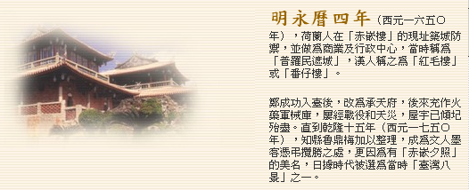

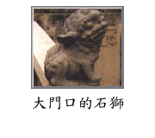
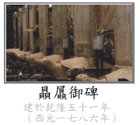

- 赤崁樓平面圖

- 我的參觀路線：

安平古堡走一走
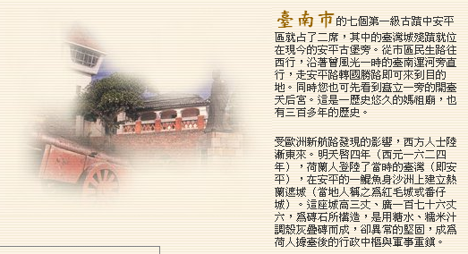

1、安平古堡最初由荷蘭人建成，當時稱做熱蘭遮城，其最早的名稱為？

2、荷蘭人修築熱蘭遮城的作用為何？

3、安平古堡的城牆上，留有壁鎖的痕跡，它有何功用呢？

4、近四百年的熱蘭遮城遺跡，現僅存一面磚壁，這面磚壁的黏著劑，是以哪些材料調和而成？

5、十七世紀，荷蘭人在臺灣的最高統治者稱為？

6、荷蘭人修築熱蘭遮城的同時，還有哪個西方國家也在臺灣活動？

7、荷蘭在臺灣建立的殖民統治，最後被誰領軍驅逐？

8、為什麼荷蘭人要遠渡重洋，在臺灣建立據點？

飯店房間分配表

 | 房型 | 人員 | 附註
14F | 6+2 | 六甲男生(+瑞克)+kevin老師
18F | 6+1+1 | 五六年級女生+曉諭媽媽
24F | 4+1 | 五甲男生(嘉杰、孝軍、司轅)+阿諾+阿諾爸爸
30F | 4人 | 嘉杰媽、奇浩媽、念妮媽
18F | 2人 | 嬿如姊姊+姊夫 | 幫忙注意18F小朋友安全
26F | 2人 | 聖琦(儀)父母
30F | 2人 | 玉璽父母
25F | 2人 | 浩安父母
24F | 2人 | 宇柔父母 | 幫忙注意24F學生的安全
25F | 2人 | 聖主媽+瑞克媽
23F | 2人 | 五六年級導師 | 隨時巡視學生居住之各樓層

攜帶物品:確實檢查，準備好請打V

攜帶物品 | 已準備好請打V
換洗衣物(內衣褲、襪子、短袖、短褲)*3套
健保卡、悠遊卡(沒有的當天捷運站買)
雨具
零錢(1000元以內)
牙刷、牙膏、盥洗用具
防曬乳、帽子(防曬物品)
藥(如有身體不適)、暈車藥(會暈車者自行購買)
拖鞋
文具、筆記本
小背包
保溫瓶
一本故事書

